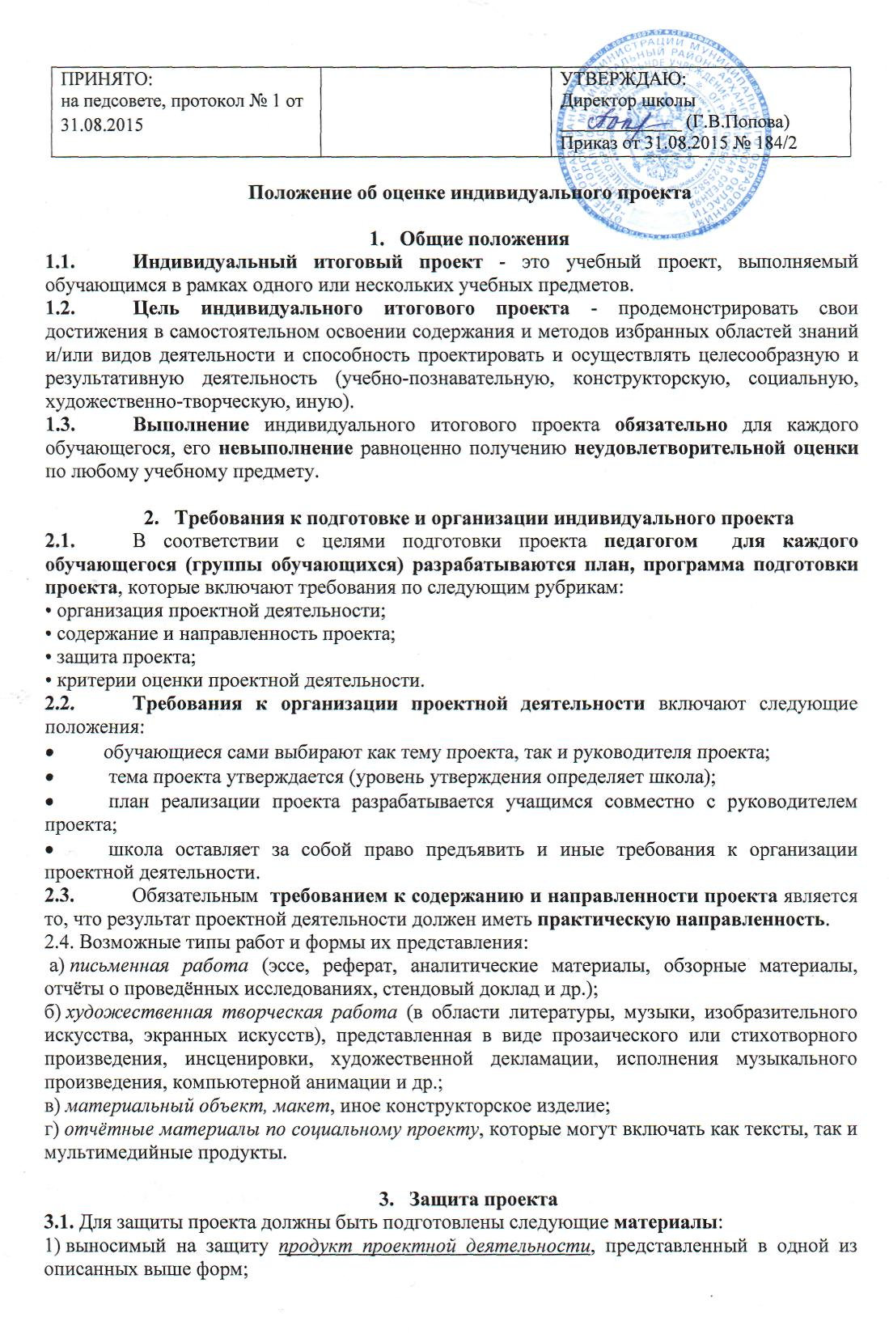

**Положение об оценке индивидуального проекта**

1. **Общие положения**
   1. **Индивидуальный итоговый проект** - это учебный проект, выполняемый обучающимся в рамках одного или нескольких учебных предметов.
   2. **Цель индивидуального итогового** **проекта** - продемонстрировать свои достижения в самостоятельном освоении содержания и методов избранных областей знаний и/или видов деятельности и способность проектировать и осуществлять целесообразную и результативную деятельность (учебно-познавательную, конструкторскую, социальную, художественно-творческую, иную).
   3. **Выполнение** индивидуального итогового проекта **обязательно** для каждого обучающегося, его **невыполнение** равноценно получению **неудовлетворительной оценки** по любому учебному предмету.
2. **Требования к подготовке и организации индивидуального проекта**
   1. В соответствии с целями подготовки проекта **педагогом для каждого обучающегося (группы обучающихся) разрабатываются план, программа подготовки проекта**, которые включают требования по следующим рубрикам:

• организация проектной деятельности;

• содержание и направленность проекта;

• защита проекта;

• критерии оценки проектной деятельности.

* 1. **Требования к организации проектной деятельности** включают следующие положения:
* обучающиеся сами выбирают как тему проекта, так и руководителя проекта;
* тема проекта утверждается (уровень утверждения определяет школа);
* план реализации проекта разрабатывается учащимся совместно с руководителем проекта;
* школа оставляет за собой право предъявить и иные требования к организации проектной деятельности.
  1. Обязательным **требованием к** **содержанию и направленности проекта** является то, что результат проектной деятельности должен иметь **практическую направленность**.

2.4. Возможные типы работ и формы их представления:

а) *письменная работа* (эссе, реферат, аналитические материалы, обзорные материалы, отчёты о проведённых исследованиях, стендовый доклад и др.);

б) *художественная творческая работа* (в области литературы, музыки, изобразительного искусства, экранных искусств), представленная в виде прозаического или стихотворного произведения, инсценировки, художественной декламации, исполнения музыкального произведения, компьютерной анимации и др.;

в) *материальный объект, макет*, иное конструкторское изделие;

г) *отчётные материалы по социальному проекту*, которые могут включать как тексты, так и мультимедийные продукты.

1. **Защита проекта**

**3.1.** Для защиты проекта должны быть подготовлены следующие **материалы**:

1) выносимый на защиту *продукт проектной деятельности*, представленный в одной из описанных выше форм;

2)  *краткая пояснительная записка к проекту* (объёмом не более одной машинописной страницы) с указанием для всех проектов:

* актуальности, цели и назначения проекта;
* краткого описания хода выполнения проекта и полученных результатов;
* списка использованных источников;
* для конструкторских проектов в пояснительную записку, кроме того, включается описание особенностей конструкторских решений;
* для социальных проектов — описание эффектов/эффекта от реализации проекта;

3) *краткий отзыв руководителя,* содержащий краткую характеристику работы учащегося в ходе выполнения проекта, в том числе:

* инициативности и самостоятельности;
* ответственности (включая динамику отношения к выполняемой работе); исполнительской дисциплины.
* при наличии в выполненной работе соответствующих оснований в отзыве может быть также отмечена *новизна* подхода и/или полученных решений, *актуальность* и *практическая значимость* полученных результатов.

Общим требованием ко всем работам является необходимость соблюдения норм и правил цитирования, ссылок на различные источники. **В случае заимствования текста работы (плагиата) без указания ссылок на источник проект к защите не допускается.**

**3.2. Требования к защите проекта**

Защита осуществляется в процессе специально организованной деятельности комиссии из педагогов школы или на школьной и/или районной учебно-исследовательской конференции. Последняя форма предпочтительнее, так как имеется возможность публично представить результаты работы над проектами и продемонстрировать уровень овладения обучающимися отдельными элементами проектной деятельности.

Результаты выполнения проекта оцениваются по итогам рассмотрения комиссией представленного продукта с краткой пояснительной запиской, презентации обучающегося и отзыва руководителя.

**4. Критерии оценки проектной работы**

**4.1. Способность к самостоятельному приобретению знаний и решению проблем**,проявляющаяся в умении поставить проблему и выбрать адекватные способы её решения, включая поиск и обработку информации, формулировку выводов и/или обоснование и реализацию/апробацию принятого решения, обоснование и создание модели, прогноза, модели, макета, объекта, творческого решения и т. п. Данный критерий в целом включает оценку сформированности познавательных учебных действий.

**4.2. Сформированность предметных знаний и способов действий**, проявляющаяся в умении раскрыть содержание работы, грамотно и обоснованно в соответствии с рассматриваемой проблемой/темой использовать имеющиеся знания и способы действий.

**4.3. Сформированность регулятивных действий**, проявляющаяся в умении самостоятельно планировать и управлять своей познавательной деятельностью во времени, использовать ресурсные возможности для достижения целей, осуществлять выбор конструктивных стратегий в трудных ситуациях.

**4.4. Сформированность коммуникативных действий**, проявляющаяся в умении ясно изложить и оформить выполненную работу, представить её результаты, аргументированно ответить на вопросы.

Результаты выполненного проекта могут быть описаны на основе **интегрального (уровневого) подхода** или на основе **аналитического подхода**.

**4.5.** **Интегральный (уровневый подход) к оцениванию результатов**

При ***интегральном описании*** результатов выполнения проекта вывод об уровне сформированности навыков проектной деятельности делается на основе оценки всей совокупности основных элементов проекта (продукта и пояснительной записки, отзыва, презентации) по каждому из четырёх названных выше критериев.

При этом в соответствии с принятой системой оценки выделяются два уровня сформированности навыков проектной деятельности: *базовый* и *повышенный*. Главное отличие выделенных уровней состоит в степени самостоятельности обучающегося в ходе выполнения проекта.

Основная задача оценочной деятельности - выявление и фиксация в ходе защиты того, что обучающийся способен выполнять самостоятельно, а что — только с помощью руководителя проекта.

|  |  |  |
| --- | --- | --- |
| Критерий | Уровни сформированности навыков проектной деятельности | |
| **Базовый** | **Повышенный** |
| Самостоятельное приобретение знаний и решение проблем | Работа в целом свидетельствует о способности самостоятельно с опорой на помощь руководителя ставить проблему и находить пути её решения; продемонстрирована способность приобретать новые знания и/или осваивать новые способы действий, достигать более глубокого понимания изученного. | Работа в целом свидетельствует о способности самостоятельно ставить проблему и находить пути её решения; продемонстрировано свободное владение логическими операциями, навыками критического мышления, умение самостоятельно мыслить; продемонстрирована способность на этой основе приобретать новые знания и/или осваивать новые способы действий, достигать более глубокого понимания проблемы. |
| Знание предмета | Продемонстрировано понимание содержания выполненной работы. В работе и в ответах на вопросы по содержанию работы отсутствуют грубые ошибки. | Продемонстрировано свободное владение предметом проектной деятельности. Ошибки отсутствуют. |
| Регулятивные действия | Продемонстрированы навыки определения темы и планирования работы.  Работа доведена до конца и представлена комиссии;  некоторые этапы выполнялись под контролем и при поддержке руководителя. При этом проявляются отдельные элементы самооценки и самоконтроля обучающегося. | Работа тщательно спланирована и последовательно реализована, своевременно пройдены все необходимые этапы обсуждения и представления.  Контроль и коррекция осуществлялись самостоятельно. |
| Коммуникация | Продемонстрированы навыки оформления проектной работы и пояснительной записки, а также подготовки простой презентации. Автор отвечает на вопросы. | Тема ясно определена и пояснена. Текст/сообщение хорошо структурированы. Все мысли выражены ясно, логично, последовательно, аргументированно. Работа/сообщение вызывает интерес. Автор свободно отвечает на вопросы. |

**5. Аналитический подход к описанию результатов**

При необходимости осуществления отбора при поступлении в профильные классы может использоваться ***аналитический подход*** к описанию результатов, согласно которому по каждому из предложенных критериев вводятся количественные показатели, характеризующие полноту проявления навыков проектной деятельности.

Максимальная оценка по каждому критерию - 3 балла.

При таком подходе достижение **базового уровня** (отметка «удовлетворительно») соответствует получению 4 первичных баллов (по одному баллу за каждый из четырёх критериев), а достижение **повышенных уровней** соответствует получению 7—9 первичных баллов (отметка **«хорошо»**) или 10—12 первичных баллов (отметка **«отлично»**).

**6. Условия принятия решений**

**6.1.** Решение о том, что проект выполнен на **повышенном уровне**, принимается при условиях:

1) такая оценка выставлена комиссией по каждому из трёх предъявляемых критериев, характеризующих сформированность метапредметных умений (способности к самостоятельному приобретению знаний и решению проблем, сформированности регулятивных действий и сформированности коммуникативных действий);

2) ни один из обязательных элементов проекта (продукт, пояснительная записка, отзыв руководителя или презентация) не даёт оснований для иного решения.

**6.2.** Сформированность предметных знаний и способов действий может быть зафиксирована на **базовом уровне**.

Решение о том, что проект выполнен на базовом уровне, принимается при условиях:

1) такая оценка выставлена комиссией по каждому из предъявляемых критериев;

2) продемонстрированы все обязательные элементы проекта: завершённый продукт, отвечающий исходному замыслу, список использованных источников, положительный отзыв руководителя, презентация проекта;

3) даны ответы на вопросы.

**6.3.** В случае **выдающихся** проектов комиссия вправе подготовить **особое заключение** о достоинствах проекта, которое может быть предъявлено при поступлении в профильные классы.

**6.4. Качество выполненного проекта и предлагаемый подход к описанию его результатов позволяют в целом оценить способность учащихся производить значимый для себя и/или для других людей продукт, наличие творческого потенциала, способность довести дело до конца, ответственность и другие качества, формируемые в школе.**

**7. Оценивание индивидуального проекта**

**7.1.** Отметка за выполнение проекта выставляется в графу «Проектная деятельность» или «Экзамен» в классном журнале. В документ государственного образца об уровне образования — аттестат об основном общем образовании — отметка выставляется в свободную строку.

**7.2.** Результаты выполнения индивидуального проекта рассматриваются как дополнительное основание при зачислении выпускника школы на избранное им направление профильного образования.